《网络数据库技术》上机实验指导书

概述
上机实验总学时为24学时。
教学要求：
数据库系统是一门应用性很强的课程，上机实验是数据库课程的重要环节。本实验是结合《网络数据库技术》课程的学习而开设的实验。
1. 通过上机实验，加深对数据库系统理论知识的理解，增强对网络环境下大型数据库的感性认识和实际操作能力；
2. 通过使用具体的DBMS，了解一种实际的数据库管理系统，并掌握其操作技术。熟悉SQL Sever2000数据库的网络连接配置
3. 学习使用SQL语言，加深对SQL语言的认识和理解，提高SQL语言的实际应用能力；
实验要求：
1.上机前作好充分准备，包括关于上机内容、背景知识的了解。
2.上机时要遵守实验室的规章制度，爱护实验设备。要熟悉与实验相关的系统软件的使用方法。在上机过程中，有意识地学习及掌握各种操作命令及技巧。
3. 每个实验完成后，应写出实验报告。
重 点
运用SQL语句对数据库及表的创建、修改和删除，对表中的数据进行查询、修改等。
难点
运用Select语句对表进行查询。
实验一 SQL Server 的安装及其管理工具的使用（4学时）
一、实验目的：
掌握SQL Server 2000的安装与启动方法
二、实验内容：
安装SQL Server 2000的个人版或开发版，并启用数据库服务器，然后熟悉企业管理器与查询分析器工具的使用。
三、实验准备
了解SQL Server2000的体系结构
四、实验步骤：
1、安装SQL Server 2000
（1）将安装光盘置入光驱，将自动弹出安装界面，点击“安装SQL Server 2000简体中文开发版”。
（2）点击“安装SQL Server 2000组件”，再点击“安装数据库服务器”。
（3）点击“下一步”，选择安装到本地计算机上；单击“下一步”，选择“创建新的SQL Server实例，或安装‘客户端工具’”；单击“下一步”，输入姓名与公司名；在“软件许可证协议”对话框中点击“是”；在“安装定义”对话框中选择“服务器和客户端工具”，点击“下一步”；在“实例名”对话框中输入数据库服务器的名称，单击“下一步”；在“安装类型”对话框中单击“下一步”，然后在“服务帐户”对话框中选择帐户类型；单击“下一步”，然后选择身份验证模式，单击“下一步”，再单击“下一步”，即开始复制文件。最后单击“完成”即结束安装。
2、启动服务
选择“程序”/“Microsoft SQL Server”/“服务管理器”，弹出“SQL Server服务管理器”对话框，选择使用的服务器和服务，单击“开始/继续”按钮即可启动数据库服务。
3、使用数据库服务器的访问工具
（1）企业管理器
选择“程序”/“Microsoft SQL Server”/“企业管理器”，打开“企业管理器窗口”，在其中可连接数据库服务器，并实现数据库服务器的管理。
（2）查询分析器
选择“程序”/“Microsoft SQL Server”/“查询分析器”，打开“SQL查询分析器”窗口，在弹出的“连接到SQL Server”对话框中选择要访问的数据库服务器及登录验证方式，单击“确定”进行连接。
查询分析器是重要的SQL Server前端脚本访问工具，可在其中输入SQL语句来访问或控制数据库服务器。
五、实验报告要求
1．实验各项内容实现的过程。
2．实验结果分析。
实验二 创建数据库和表（6学时）
一、实验目的：
掌握数据库的创建、修改、备份、恢复、删除，掌握数据类型的创建与表的创建方法，掌握default、check、primary key、foreign key、unique五种完整性约束的使用，创建并使用规则和默认值。
二、实验内容
1、利用企业管理器创建一个数据库library。要求如下：
主文件组包含两个数据文件，第一个数据文件：逻辑名为librarydata1，文件名为d:\lib\librarydata_1.mdf，文件初始大小为50MB，文件最大大小不受限制，文件的增长率为20%。第二个数据文件：逻辑名为librarydata2，文件名为d:\lib\librarydata_2.ndf，文件初始大小为10MB，文件最大大小不受限制，文件增长率为10MB。日志只有一个文件，逻辑名为librarylog，文件名为d:\lib\librarylog.ldf，初始大小为10MB，最大值为50MB，增长率为10MB。
2、然后修改数据库属性。
3、备份数据库。
4、删除数据库。
5、将数据库恢复到数据库服务器中。
三、实验准备：
1、首先在D盘创建一个文件夹lib。
2、打开企业管理器，展开左侧分支，右击“数据库”，从弹出菜单中选择“新建数据库…”，弹出“数据库属性”对话框，在“名称”栏输入“library”，切换到“数据文件”标签，在“文件名”栏输入“librarydata1”，“位置”栏输入“d:\lib\librarydata_1.mdf”，“初始大小”栏输入50，“最大文件大小”栏选择“文件增长不受限制”，“文件增长”栏选择“按百分比”，并修改为20。按类似的方法设置librarydata2的参数，然后切换到“事务日志”标签，输入librarylog文件名，输入d:\lib\librarylog.ldf位置，输入10的初始大小，在“最大文件大小”栏选择“将文件增长限制为”，并设为50，在“文件增长”栏选择“按兆字节”并设为10。单击“确定”按钮即完成数据库创建。
3、在企业管理器的左侧“数据库”分支下即可看到创建的library库。右击“library”，选择弹出菜单中的“属性”，可查看和修改数据库的属性。
4、展开数据库服务器的“管理”分支，右击“备份”，选择“新建备份设备”，输入备份设备标识名，并指定存储文件名，单击“确定”按钮，右击“library”，从中找到“备份数据库”，在弹出对话框中单击“添加”按钮，然后选择备份设备，其它参数保持默认值，单击“确定”，即可完成备份工作。
5、右击library，选择弹出菜单中的“删除”，再点击“是”，即可删除数据库。
6、右击“数据库”，从中找到“还原数据库”，在“还原为数据库”栏输入名称，选择从设备还原，单击“选择设备”按钮，然后选择还原设备，单击“确定”按钮即可恢复被删除的数据库。
7、定义三个用户自定义数据类型：telephone 可变字符型（13），student_id 可变字符型（5），birthday 短日期时间型。
8、创建一个学生基本情况表student，要求如下：
列名 | 类型 | 长度 | 小数位数 | 备注
学号 | Student_id |  |  | 主键
姓名 | Varchar | 8
性别 | Bit | 1
出生日期 | Birthday
联系电话 | Telephone
平均成绩 | Decimal | 4 | 1
9、将“性别”列修改为char（2）。
10、删除“平均成绩”列，添加政治面貌 char（8）和民族 varchar（6）列。
11、删除student表。
要求：以上操作分别通过企业管理器和查询分析器完成。
实验步骤：
注：下面仅提供完成以上项目的SQL脚本代码，略去企业管理器的操作方法。
1、创建数据类型：
sp_addtype telephone ,'varchar(13)'
go
sp_addtype student_id,'varchar(5)'
go
sp_addtype birthday,'smalldatetime'
2、创建student表：
create table student
(学号 student_id primary key,
姓名 varchar(8),
性别 bit,
出生日期 birthday,
联系电话 telephone,
平均成绩 decimal(4,1)
)
3、更改“性别”列属性：
alter table student alter column 性别 char(2)
4、删除“平均成绩”列，添加政治面貌 char（8）和民族 varchar（6）列：
alter table student drop column 平均成绩
alter table student add 政治面貌 char(8),民族 varchar(6)
5、删除student表：
drop table student
实验项目：
1、创建school数据库。其中包含两个表：
（1）department包含的列有
Department_id char(4)，主键
Department_name varchar(15)，非空
Department_address varchar(20)
Department_telephone varchar(13)，创建默认值telephone（其值为0000-00000000）并将其绑定到此列上。
（2）student包含的列有
Student_id char(5)，主键，输入格式为[a-z][0-9][0-9][0-9][0-9]
Student_name char(10)，非空
Student_gender char(2)，默认为“男”
Student_ic char(18)，要求其值唯一
Department_id char(4)，外键（引用department中的department_id）
2、创建zg表，包含name varchar(6)，主键，age tinyint；创建名为age_rule的规则，将其绑定到age列，使其可接受值为0~120。
3、取消前面所作的绑定，并删除默认值及规则。
实验步骤：
注：下面仅提供完成以上项目的SQL脚本代码，略去企业管理器的操作方法。
1、创建school数据库：
create database school
On primary (name=school_data,filename="d:\school_data.mdf")
Log on(name=school_log,filename="d:\school_log.ldf")
2、创建默认值telephone并绑定到department_telephone列：
Create default telephone
As '0000-00000000'
go
Create table department
(department_id char(4) primary key,
department_name varchar(5) not null,
department_address varchar(20),
department_telephone varchar(13)
)
go
Sp_bindefault telephone,'department.department_telephone'
3、创建student表：
Create table student
(student_id char(5) primary key check(student_id like '[a-z][0-9][0-9][0-9][0-9]'),
Student_name char(10) not null,
Student_gender char(2) default('男'),
Student_ic char(18) unique,
Department_id char(4) references department(department_id)
)
4、创建zg表，包含name varchar(6)，主键，age tinyint；创建名为age_rule的规则，将其绑定到age列，使其可接受值为0~120。
Create table zg
(name varchar(6) primary key,
Age tinyint
)
go
Create rule age_rule
As @ll>0 and @ll<120
go
Sp_bindrule age_rule,'zg.age'
5、取消绑定，并删除默认值及规则：
Sp_unbindefault 'department.department_telephone'
Sp_unbindrule 'zg.age'
drop default telephone
drop rule age_rule
实验三、 表数据插入、修改和删除（4学时）
一、实验目的：
掌握insert、delete、update语句的使用。修改基于其它表数据的数据。掌握查询分析器的使用，掌握SQL脚本代码的编写、执行、调试方法
二、实验内容：
1、使用insert插入数据记录。
2、使用update更新记录数据。
3、使用delete删除数据记录。
4．创建并执行Transact-SQL脚本
三、实验准备
1．熟悉insert、delete、update语句的语法结构
2．事先把相关语句书写在练习本上已提高上机时间的利用率。
四、实验步骤：
1、以前面实验创建的student表为例，添加新记录
（1）插入整条记录数据
insert student values('1001','张三丰','男',18,'10')
（2）插入部分记录数据
insert student(student_id,student_name,student_gender) values ('1005','张三丰','男')
2、更新数据
（1）修改某一列数据
update student set student_age=20 where student_name='张三丰'
（2）修改多列数据
update student set student_age=25,course_id='14' where student_name='张三丰'
3、删除表中数据
（1）删除表中特定记录
delete from student where student_name='张三丰'
（2）删除表中所有记录
delete from student
4、打开查询分析器，登录到某个数据库服务器。
5、在脚本窗口内输入以下代码创建库、表、并添加数据记录：
Create database st
On (name=st_data,filename='d:\st_data.mdf')
Log on(name=st_log,filename='d:\st_log.ldf')
go
use st
Create table score
(s_id varchar(4) primary key,s_name varchar(6),yuwen real,shuxue real,english real)
Go
Insert score values('1000','张三丰',85.5,97.5,63)
Insert score values('1001','李世民',86.5,96.5,77)
Insert score values('1002','王花花',87.5,95.5,80)
Insert score values('1003','赵巧巧',88.5,94.5,72)
Insert score values('1004','孙悟空',89.5,93.5,69)
Insert score values('1005','朱八戒',90.5,92.5,70)
Insert score values('1006','刘德花',91.5,91.5,69)
Insert score values('1007','周星痴',92.5,90.5,68)
Insert score values('1008','言长线',93.5,89.5,67)
6、查询、更新、删除数据：
（1）查询姓“赵”的学生记录
select * from score where s_name like '赵%'
（2）查询“yuwen”成绩在90分以上的学生记录
select * from score where yuwen>=90
（3）统计各科的平均分
select avg(yuwen) 语文,avg(shuxue) 数学,avg(english) 英语 from score
（4）将刘德花的yuwen值改为99，shuxue值改为88，english值改为77：
update score set yuwen=99,shuxue=88,english=77 where s_name='刘德花'
（5）删除s_id值1005（不含1005）以前的学生记录
delete from score where convert(smallint,s_id)<1005
（6）使用注释符、使用变量、编写选择及重复结构的脚本：
--计算1+2+3+…+100的值
declare @i smallint,@sum smallint
set @i=1
set @sum=0
while @i<9999
begin
set @sum=@sum+@i
set @i=@i+1
if (@i>100)break
end
print @sum
五、实验报告
1．实验结果截图
2．总结在上机过程中遇到的问题及产生问题的根源。

实验四 数据库查询（6学时）
一、实验目的
掌握查询分析器的使用，掌握SQL脚本代码的编写、执行、调试方法，掌握常用的SQL语句，掌握select的查询功能，能根据条件查询指定列数据，并排序结果。掌握对查询结果集进行分组与汇总的方法。
二、实验内容
1．检索数据并操作结果集
2．数据分组与汇总
3．查询多表
4．使用子查询
三、实验准备
1．SELECT语句的语法结构
2．事先把相关语句书写在练习本上已提高上机时间的利用率。
四、实验报告
1．实验结果截图
2．总结在对数据库过程中遇到的问题及产生问题的根源。

4.1 检索数据并操作结果集
一、实验目的
掌握select的查询功能，能根据条件查询指定列数据，并排序结果。
二、实验项目
1、以pubs数据库中的titles表为例进行查询。要求熟练运用select … from …，select … from … where …，select … from … where … order by …等语句格式实现各种复杂查询。
2、使用select … into …将查询结果创建成一个新表。
3、在where 条件子句中要求使用between、in、like、关系运算符和%、[]、[^]、_这些通配符。
4、使用distinct消除结果中的重复值，给结果列或计算结果赋予别名。
实验步骤：
1、查询所有记录
Select * from titles
2、查询title列含有“and”的记录
Select * from titles where title like ‘%and%’
3、按price列降序排列查询结果
Select * from titles order by price desc
4、将“psychology”类书籍创建成一个新表psychology：
select * into psychology from titles where type='psychology'
5、下面几条语句是练习in、between、like、_、%、[]、[^]：
select * from titles where type in('business','psychology','mod_cook')
select * from titles where price between 10 and 20
select * from titles where title_id like '_u%'
select * from titles where title_id like '[m-p]%'
select * from titles where title_id like '[^m^p]%'
6、查询pub_id，消除重复值，并给予别名“出版社编号”：
select distinct pub_id 出版社编号 from titles
4.2 数据分组与汇总
一、实验目的
掌握对查询结果集进行分组与汇总的方法。
二、实验内容
1、使用top n和with ties返回结果集中的前n个或前百分之n的行。
2、使用group by和having子句分组汇总数据。
3、使用rollup和cube生成汇总数据。
4、使用compute和compute by汇总数据。
实验步骤：
使用northwind作为操作范例数据库。
1、查找订购数量排在前5位的产品
select top 5 * from [order details] order by quantity desc
2、查询订购数量排在前10%的产品
select top 10 percent * from [order details] order by quantity desc
3、对order details表按productid分类并汇总其订购数量
select productid,sum(quantity) as 订购总量 from [order details] group by productid
4、从order details表中列出订购数量≥1000的分组
select productid,sum(quantity) as 订购总量
from [order details]
group by productid
having sum(quantity)>=1000
5、从order details表中列出quantity>110的记录并汇总每一产品的数量值
select productid,orderid,sum(quantity) as 订购总量
from [order details]
where quantity>115
group by productid,orderid
with rollup
order by productid,orderid
6、执行以下代码，将返回每个订单的每种产品的总数量、每个订单的所有产品的总数量、所有订单的每种产品的总数量、所有订单的所有产品的总数量：
select productid,orderid,sum(quantity) as 订购总量
from [order details]
group by productid,orderid
with cube
order by productid,orderid
7、执行以下代码将列出order details表中每一行，并产生订购的所有产品的总和：
select productid,orderid,quantity as 订购总量
from [order details]
order by productid,orderid
compute sum(quantity)
8、执行以下代码，将列出order details表中的每一行、产生订购的每个产品的总和以及订购的所有产品的总和：
select productid,orderid,quantity as 订购总量
from [order details]
order by productid,orderid
compute sum(quantity) by productid
compute sum(quantity)
4.3 查询多表
一、实验目的
通过各种联接进行多表查询，用union操作符合并结果集。
二、实验内容
1、创建两个表student和course，其结构分别如下两表：
列名 | 类型及宽度 | 备注
Student_id | Varchar(4) | 主键
Student_name | Varchar(6)
Student_gender | Char(2)
Student_age | Tinyint
Course_id | Varchar(2)

列名 | 类型及宽度 | 备注
Course_id | Varchar(2) | 主键
Course_name | Varchar(10)
Teacher | Varchar(6)
2、往两个表添加如下记录：
Student_id | Student_name | Student_gender | Student_age | Couse_id
1001 | 吕四娘 | 女 | 18 | 11
1002 | 令狐冲 | 男 | 19 | 12
1003 | 韦小宝 | 男 | 17 | 15
1004 | 钟无盐 | 女 | 20 | 14

Course_id | Course_name | teacher
10 | 计算机应用基础 | 刘德花
11 | C语言程序设计 | 周星痴
12 | Internet应用基础 | 周农民
13 | 电子商务基础 | 言长线
14 | SQL Server 2000 | 谭笑天
3、对两个表进行联接查询（内联接、外联接、交叉联接、自联接）。
实验步骤：
创建表与添加数据记录的脚本略。
1、按course_id内联接查询两个表
select * from student s inner join course c on s.course_id=c.course_id
2、以course_id将student左外联接course
select * from student s left join course c on s.course_id=c.course_id
3、以course_id将student右外联接course
select * from student s right join course c on s.course_id=c.course_id
4、以course_id将student完全外联接course
select * from student s full join course c on s.course_id=c.course_id
5、以course_id将student自联接
select * from student s1 inner join student s2 on s1.course_id=s2.course_id
6、将两个表中数据合并
Select * into student1 from student
修改student1中的student_id值，使其与student表不重复，然后执行
select * from student1 union select * from student
可将student1与student两个表数据合并起来。
4.4 使用子查询
一、实验目的
掌握嵌套子查询和相关子查询等高级查询技术，以及怎样使用它们来修改数据。
二、实验内容
1、把子查询用作派生表
2、把子查询用做表达式
3、使用子查询关联数据
4、使用exists和not exists子句
实验步骤
以上四个实验的两个表为操作例表。
1、把子查询用作派生表
select s.student_id,s.student_name
from (select * from student) as s
2、把子查询用做表达式
select 名称='统计',(select avg(student_age) from student) 平均年龄
from student
where student_age=20
3、使用子查询关联数据
显示选修了“C语言程序设计”的学生的详细信息：
select *
from student
where course_id=(select course_id from course where course_name='C语言程序设计')
4、使用exists与not exists子句
select * from student where exists(select * from course where teacher='谭笑天')
select * from student where not exists(select * from course where teacher='谭笑天')
实验五 索引、存储过程和触发器的使用（4学时）
一、实验目的
1.掌握视图的概念和使用方法；
2.掌握索引的概念和使用方法；
2.掌握存储过程的概念和使用方法；
3.掌握触发器的概念和使用方法；

二、实验准备
1.了解索引的作用与分类；
2.掌握索引的创建方法；
3.理解数据完整性的概念及分类；
4.了解各种数据完整性的实现方法；
5.了解存储过程的使用方法；
6.掌握存储过程的调用方法;
7.了解触发器的使用方法；
三、实验内容
1.索引
1.对STUDENT表的STUDENT_ID列建立索引,在查询分析器编辑窗口中输入下列程序并执行:
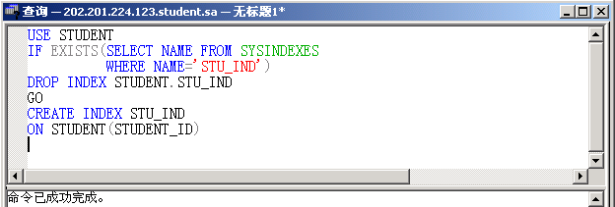

2.创建触发器
对于STUDENT数据库,表STUDENT的CLASS_ID列与表CLASS的CLASS_ID满足下列参照完整性规则:
A.向STUENT表插入或修改一记录时，通过触发器检查记录的CLASS_ID值在CLASS表中是否存在，若不存在，则取消插入或修改操作；
B.修改CLASS表的CLASS_ID字段值时，该字段在STUDENT表中的对应值也做相应修改；
C.删除CLASS表中一记录的同时删除该记录CLASS_ID字段值在STUDENT表中对应的记录；
在查询分析器编辑窗口输入下列触发器的代码并执行。
(1) 向STUENT表插入或修改一记录时，通过触发器检查记录的CLASS_ID值在CLASS表中是否存在，若不存在，则取消插入或修改操作：
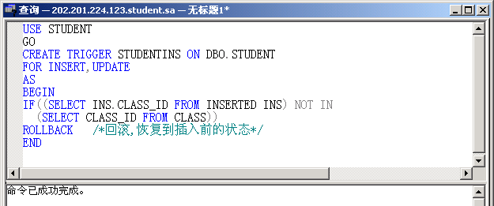
(2) 修改CLASS表的CLASS_ID字段值时，该字段在STUDENT表中的对应值也做相应修改：
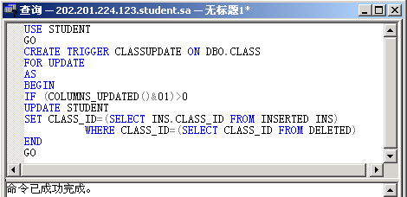

(3)删除CLASS表中一记录的同时删除该记录CLASS_ID字段值在CLASS表中对应的记录：
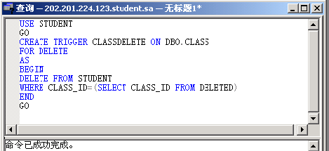
四.创建存储过程
1.添加学生记录的存储过程STUDENTAdd：
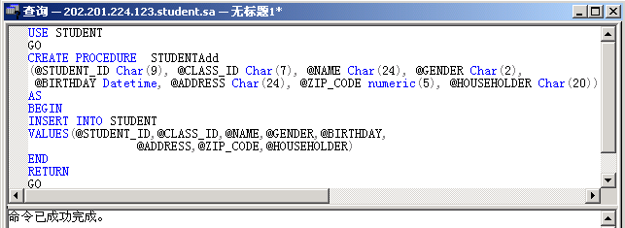

2.修改学生记录的存储过程STUDENTUpdate：
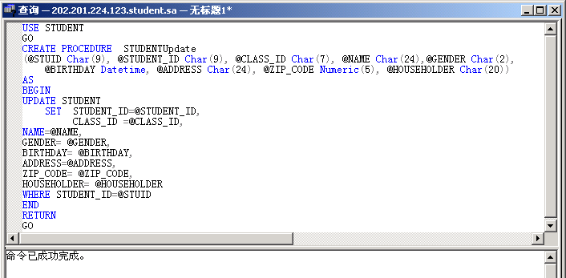
3.删除学生记录的存储过程STUDENTDelete：
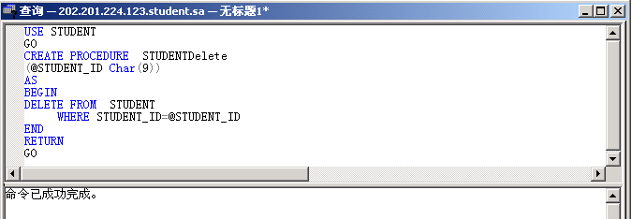

4.调用三个存储过程：
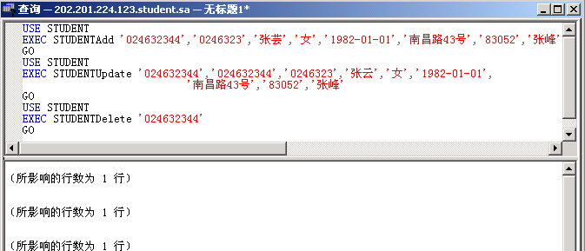

四、 实验报告
1．实验结果截图
2．总结实验中遇到的问题

